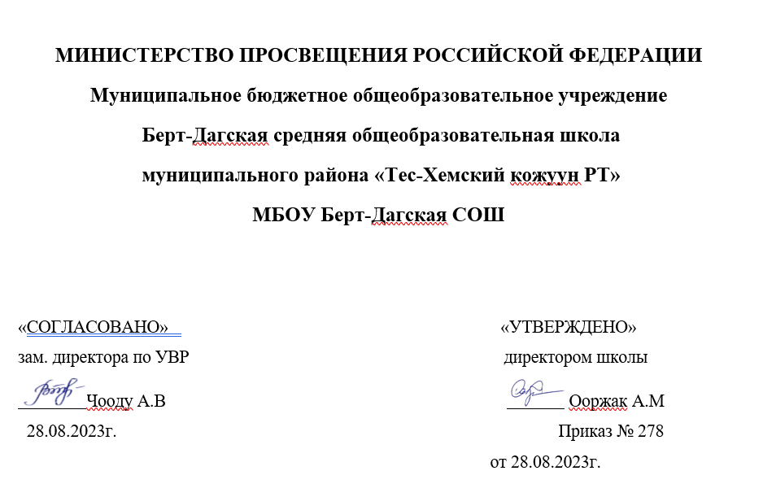

Рабочая программа
внеурочной деятельности
общеинтеллектуального направления
«Лингвистический анализ текста» для 11 класса
среднего общего образования
на 2023–2024 учебный год

учителя русского языка и литературы
Бадарчы А.В.

Берт-Даг, 2023.

Пояснительная записка

Рабочая программа курса внеурочной деятельности «Лингвистический анализ текста» разработана в соответствии:
1. Закон Российской Федерации от 29.12.2012 № 273-ФЗ «Об образовании в Российской Федерации»;
2. Приказ Министерства образования и науки Российской Федерации от 17.05.2012 №413 «Об утверждении и введении в действие федерального государственного образовательного стандарта среднего общего образования»;
3. Приказ Министерства просвещения Российской Федерации от 20.05.2020 № 254 "Об утверждении федерального перечня учебников, допущенных к использованию при реализации имеющих государственную аккредитацию образовательных программ начального общего, основного общего, среднего общего образования организациями, осуществляющими образовательную деятельность";
4. Приказ Министерства просвещения Российской Федерации от 23.12.2020 № 766 "О внесении изменений в федеральный перечень учебников, допущенных к использованию при реализации имеющих государственную аккредитацию образовательных программ начального общего, основного общего, среднего общего образования организациями, осуществляющими образовательную деятельность, утвержденный приказом Министерства просвещения Российской Федерации от 20 мая 2020 г. № 254";
5. Устав МБОУ «Берт-Дагская СОШ» Тес-Хемскогокожууна;
6. Основная образовательная программа МБОУ «Берт-Дагская СОШ» Тес-Хемскогокожууна.

Программа реализуется в рамках общеинтеллектуального направления внеурочной деятельности на уровне основного общего образования.
Программа рассчитана для обучающихся 11 классов 34 часа в год.
Текст – очень сложное, многоаспектное явление. С этим связаны те трудности, которые возникают в процессе его изучения, а также в ходе анализа конкретных произведений, как поэтических, так и прозаических.
Вопросы теории текста входят в школьную программу изучения русского языка, но представлены достаточно кратко. Предложенные в упражнениях тексты не всегда позволяют использовать разнообразные формы работы. Камнем преткновения для учащихся часто оказывается определение типа речи, типа связи. Школьники не всегда видят богатство способов связи в тексте, разновидности изобразительно-выразительных средств и затрудняются определить их функции.
Выбор тем курса был продиктован прежде всего требованиями к уровню подготовки выпускников, к навыкам анализа текста.
Курс «Лингвистический анализ текста» содержит сведения о понятии «текст», свойствах, единицах текста, его актуальном членении, видах и средствах связи предложений в тексте, смысловых типах речи, категориях изобразительности и выразительности и об основных художественных тропах.
Данный курс поможет обучающимся понимать смысл текста, даст возможность его истолкования, увидеть наличие подтекста и включѐнность данного текста в широкий социокультурный подтекст.
Наиболее эффективными в обучении являются педагогические технологии, ориентированные на активную деятельность обучающихся и субъект – субъектное взаимодействие (игровые, групповые). Рекомендуется организация самостоятельной практической и исследовательской деятельности обучающихся.
Цель обучения - формирование личности, полноценно владеющей устной и письменной речью в соответствии со своими возрастными особенностями.
Программа направлена на реализацию педагогической идеи формирования у школьников умения учиться – самостоятельно добывать и систематизировать новые знания и обеспечивает реализацию следующих принципов:
развитие коммуникативной компетентности осуществляется за счет приобретения опыта коллективного взаимодействия (работа в парах, в малых группах, презентации своих работ, коллективные игры), формирования умения участвовать в учебном диалоге, развития рефлексии как важнейшего качества, определяющего социальную роль ребенка.
Освоение содержания опирается на межпредметные связи с учебными курсами литературы, истории, обществозания. Учебные материалы и задания подобраны в соответствии с возрастными особенностями подростков и включают задачи, практические задания, игры.
В приложении 1 и приложении 2 к рабочей программе – оценочные материалы и методические рекомендации по выявлению уровня удовлетворѐнности различными аспектами проведения курса внеурочной деятельности «Лингвистический анализ текста»

Результаты освоения курса внеурочной деятельности

Личностные результаты:
эмоциональность; умение осознавать и определять (называть) свои эмоции;
эмпатия – умение осознавать и определять эмоции других людей; сочувствовать другим людям, сопереживать;
чувство прекрасного – умение чувствовать красоту и выразительность речи, стремиться к совершенствованию собственной речи;
любовь и уважение к Отечеству, его языку, культуре;
интерес к чтению, к ведению диалога с автором текста; потребность в чтении;
интерес к письму, к созданию собственных текстов, к письменной форме общения;
интерес к изучению языка;
осознание ответственности за произнесѐнное и написанное слово.
повышение познавательного интереса к учебному предмету «Русский язык»;
развитие интеллектуального потенциала школьников;
повышение уровня речевой грамотности обучающихся;
развитие личности восьмиклассников.
Метапредметные результаты:
Регулятивные УУД:
самостоятельно формулировать тему и цели занятия;
составлять план решения учебной проблемы совместно с учителем;
работать по плану, сверяя свои действия с целью, корректировать свою деятельность;
в диалоге с учителем вырабатывать критерии оценки и определять степень успешности своей работы и работы других в соответствии с этими критериями;
осуществлять расширенный поиск информации с использованием ресурсов библиотек и Интернета;
пользоваться различными видами лексических словарей (толковым словарѐм, словарѐм синонимов, антонимов, фразеологическим словарѐм и др.) и использовать полученную информацию в различных видахдеятельности;
Познавательные УУД:
перерабатывать и преобразовывать информацию из одной формы в другую (составлять план, таблицу, схему);
пользоваться словарями, справочниками;
осуществлять анализ и синтез;
устанавливать причинно-следственные связи;
строить рассуждения;
участие школьников в классных и школьных олимпиадах и внеклассных мероприятиях по русскому языку, конкурсах, викторинах;
заинтересованность в развитии своих творческих способностей.
Коммуникативные УУД:
адекватно использовать речевые средства для решения различных коммуникативных задач; владеть монологической и диалогической формами речи.
высказывать и обосновывать свою точку зрения;
слушать и слышать других, пытаться принимать иную точку зрения, быть готовым корректировать свою точку зрения;
договариваться и приходить к общему решению в совместной деятельности.
К предметным результатам освоения курса относятся:
формирование первоначальных представлений о единстве и многообразии языкового и культурного пространства России, о языке как основе национального самосознания;
представление о языке как о явлении национальной культуры и средства человеческого общения;
овладение учебными действиями с языковыми единицами и умение использовать знания для решения познавательных, практических и коммуникативных задач.
формирование базовых умений, обеспечивающих возможность дальнейшего изучения языка;
обогащение активного и потенциального словарного запаса для достижения более высоких результатов при изучении других учебных предметов;
использование коммуникативно-эстетических возможностей русского языка;
расширение и систематизация научных знаний о языке; осознание взаимосвязей его уровней и единиц;
формирование навыков проведения различных видов анализа текста;
формирование ответственности за языковую культуру родного края и России как общечеловеческую ценность.

Содержание курса внеурочной деятельности с указанием форм организации и видов деятельности

Содержание курса внеурочной деятельности составляет 34 часа (11 класс).
Формы организации внеурочного курса – практические задания, игра.
Тема 1. Понятие о тексте (8 часов)
Что является текстом? Общие признаки и свойства текста: целостность, связность, членимость, диалогичность, напряжѐнность, тематическая определѐнность, тематическая недостаточность. Практикум по объединению в связный текст нескольких разрозненных предложений. Аргументация.
Виды деятельности обучающихся - слушание объяснений учителя, работа с известными высказываниями.
Формы организации занятий - практические задания (работа с разрозненными предложениями по объединению их в текст)
Тема 2. Связность и членимость текста (8 часов)
Единицы текста. Предложение. Высказывание. Сложное синтаксическое целое. Фрагменты текста. Абзац. Текстообразующие семантические связи. Полный тождественный повтор. Повтор однокоренных слов. Тематический повтор. Экспрессивный повтор. Синонимический повтор. Логико-смысловые средства связи. Цепочки, включающие имена собственные и повторные названия. Деепричастные обороты в начале предложений. Вводные слова. Текстообразующие грамматические связи. Повтор одной и той же части речи. Видо-временное единство глагольных форм.
Виды деятельности обучающихся - работа с текстами, заполнение таблицы.
Формы организации занятий - практические задания (заполнение таблицы).
Тема 3. Функционально-смысловые типы речи в тексте (8 часов)
Описание. Репродуктивное (изобразительное) описание. Информативное описание. Статическое описание. Динамическое описание. Параллельная и цепная связь. Повествование. Многозначность термина. Признаки повествования. Цепная и параллельная связь. Рассуждение. Основные средства оформления рассуждения. Тексты комбинированного характера с точки зрения использования типов речи. Анализ текстов с чередованием описания и повествования и другим сочетанием типов речи.
Виды деятельности обучающихся - работа с текстами, определение типовречи.
Формы организации занятий - практические задания (поиск фрагментов текста по типу речи, аргументация).
Тема 4. Изобразительно-выразительные средства в художественном тексте (8часов)
Изобразительность и выразительность речи. Средства усиления выразительности. Тропы и стилистические фигуры речи. Основные виды тропов: эпитет, сравнение, метафора, метонимия, гипербола, литота, ирония.
Эпитет. Общеязыковые эпитеты. Народно-поэтические (постоянные) эпитеты. Индивидуально-авторские эпитеты. Прямые и метафорические эпитеты. Сравнение. Классификация сравнений. Средства языка для выражения сравнительного значения. Метафора. Олицетворение. Другие виды тропов. Характеристика метонимии, гиперболы, литоты, иронии. Употребление этих средств языка в тексте. Примеры анализа выразительных средств в поэтическом тексте. Совместная работа по анализу средств языкав тексте.
Фигуры речи как изобразительно-выразительное средство речи. Определение основных фигур речи. Инверсия. Антитеза. Роль стилистических фигур в речи. Примеры анализа выразительных средств в тексте. Совместная работа по анализу средств языка в тексте.
Виды деятельности обучающихся – работа со словарями.
Формы организации занятий - групповая работа, игра «Три богатыря. Путь к знаниям».
Итоговое занятие (2 часа)

Календарно-тематическое планирование

№ п/п | Тема | Кол-во часов
 | Понятие о тексте
1 | Что является текстом? | 1
2 | Практикум по теме «Что является текстом?» | 1
3 | Общие признаки текста. | 1
4 | Общие признаки и свойства текста | 1
5 | Как создать текст? | 1
6 | Практикум «Как создать текст?» | 1
7 | Работа с памяткой «Лингвистический анализ текста» | 1
8 | Анализ текста с использованием памятки | 1
 | Связность и членимость текста
9 | Из чего состоит текст? | 1
10 | Единицы текста | 1
11 | Средства связи в тексте. | 1
12 | Практикум по теме «Средства связи в тексте» | 1
13 | Орфография и пунктуация в тексте. | 1
14 | Практикум по теме «Орфография и пунктуация в тексте» | 1
15 | Тексты, которые нас удивляют. | 1
16 | Анализ текста | 1
 | Функционально-смысловые типы речи в тексте
17 | Описание. | 1
18 | Анализ текста-описания | 1
19 | Повествование. | 1
20 | Анализ текста-повествования | 1
21 | Рассуждение. | 1
22 | Анализ текста-рассуждения | 1
23 | Тексты комбинированного характера с точки зрения использования типов речи. | 1
24 | Практикум «Поиск фрагментов текста по типу речи, аргументация мнения» | 1
 | Изобразительно-выразительные средства в художественном тексте
25 | Изобразительность и выразительность речи. | 1
26 | Использование средств выразительности в речи | 1
27 | Виды тропов. | 1
28 | Употребление тропов в тексте. | 1
29 | Фигуры речи. | 1
30 | Употребление фигур речи в тексте. | 1
31 | Примеры анализа выразительных средств в тексте. | 1
32 | Практикум по анализу средств языка в тексте. | 1
33 | Практикум «Анализ текста». | 1
34 | Итоговое занятие | 1
 | Итого | 34
 | Всего на учебный предмет | 34
Материально-техническое обеспечение
Гольцова Н.Г. и др. Русский язык (базовый уровень). 10 класс. Русское слово, 2020
Егораева Г.Т., Русский язык. Практикум по выполнению типовых тестовых заданий ЕГЭ. – М.: Издательство «Экзамен», 2019.
Розенталь Д.Э. Справочник по русскому языку. Орфография. Пунктуация. М., 2012
Розенталь Д.Э. Справочник по правописанию и стилистике. М., 2010
Секреты хорошей речи. И.Б.Голуб, Д.Э.Розенталь. Издания разных лет.

